第八章 运动和力
本章概述

一、牛顿第一定律
1.阻力对物体运动的影响:让同一小车从同一斜面的同一高度自由滑下(控制变量法),是为了使小车滑到斜面底端时有相同的速度;阻力的大小用小车在木板上滑动的距离的长短来体现(转化法).
2.牛顿第一定律的内容:一切物体在没有受到力的作用时,总保持静止状态或匀速直线运动状态.
3.牛顿第一定律是通过实验事实和科学推理得出的,它不可能用实验来直接验证.
4.惯性
(1)定义:物体保持原来运动状态不变的特性叫惯性.
(2)性质:惯性是物体本身固有的一种属性.一切物体在任何时候、任何状态下都有惯性.
(3)惯性不是力,不能说受到惯性力的作用,惯性的大小只与物体的质量有关.
(4)防止惯性的现象:汽车安装安全气囊、安全带.
(5)利用惯性的现象:跳远助跑可提高成绩,拍打衣服可除尘.
(6)解释现象:汽车突然刹车时,乘客为何向汽车行驶的方向倾倒?
答:汽车刹车前,乘客与汽车一起处于运动状态,当刹车时,乘客的脚由于受摩擦力作用,随汽车突然停止,而乘客的上身由于惯性要保持原来的运动状态,继续向汽车行驶的方向运动,所以乘客会向汽车行驶的方向倾倒.
二、二力平衡
1.平衡状态:物体处于静止或匀速直线运动状态时,称为平衡状态.
2.平衡力:物体处于平衡状态时,受到的力叫平衡力.
3.二力平衡条件:作用在同一物体上的两个力,如果大小相等、方向相反、作用在同一直线上,这两个力就彼此平衡.(同物、等大、反向、同线)
4.二力平衡条件的应用
(1)根据受力情况判断物体的运动状态:
(2)根据物体的运动状态判断物体的受力情况.
5.物体保持平衡状态的条件:不受力或受平衡力.
6.力是改变物体运动状态的原因,而不是维持物体运动的原因.
7.做匀速直线运动的汽车受到四个力的作用,重力、支持力、牵引力和摩擦力.重力和支持力是一对平衡力,牵引力和摩擦力是一对平衡力.
三、摩擦力
1.定义:两个相互接触的物体,当它们发生相对滑动时,在接触面上会产生一种阻碍相对运动的力,这种力叫滑动摩擦力.
2.产生条件
(1)物体相互接触并且相互挤压;
(2)发生相对运动.
3.种类:(1)滑动摩擦;(2)静摩擦;(3)滚动摩擦.
4.影响滑动摩擦力的大小的因素:压力的大小和接触面的粗糙程度.
5.方向:与物体相对运动的方向相反.(摩擦力不一定是阻力)
6.测量摩擦力方法:用弹簧测力计拉物体做匀速直线运动,摩擦力的大小与拉力大小相等.
原理:物体做匀速直线运动时,物体在水平方向的拉力和摩擦力是一对平衡力.(二力平衡)
7.增大有益摩擦的方法
(1)增大压力,举例:捏车闸.
(2)增大接触面的粗糙程度,举例:鞋底的花纹.
8.减小有害摩擦的方法
(1)减小压力,举例:禁止超载.
(2)减小触面的粗糙程度,举例:冰壶运动.
(3)用滚动摩擦代替滑动摩擦,举例:滚动轴承.
(4)使两接触面分离,举例:加润滑油、气垫船.

第1节 牛顿第一定律

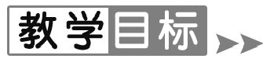
1.认识牛顿第一定律.
2.认识一切物体都具有惯性,能用物体的惯性解释生活和自然中的有关现象.
【教学重点】
探究阻力对物体运动的影响[来源:Z&xx&k.Com]
【教学难点】
建立牛顿第一定律的科学推理过程
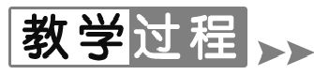
教学环节 | 教师活动 | 学生活动 | 设计意图
导入新课  (5分钟) | 图片展示:滑板车、列车等运动的物体,停止施加动力,还会继续运动吗?为什么最终要停下来?  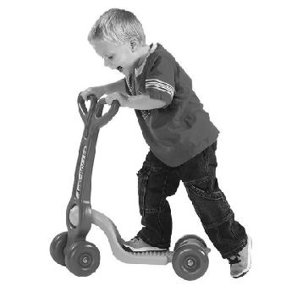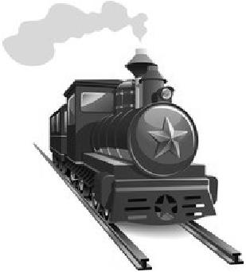  教师简介古人对这样的问题的认识,亚里士多德认为:如果要使物体持续运动,就必须对它施加力的作用.伽利略则认为:物体的运动并不需要力来维持,运动之所以会停止下来,是因为受到摩擦阻力.同学们同意谁的观点? | 学生针对问题积极思考讨论,并说出自己的观点. | 从生活中的实例引出两种对立的观点,激发学生的学习兴趣.
新课教学  (30分钟) | 一、阻力对物体运动的影响  1.提出问题:阻力对物体的运动有什么影响,如果物体不受阻力会怎么样?  2.制订计划与设计实验  引导学生思考:实验中要控制哪些条件保持不变?要改变哪些条件?要注意观察什么?设计实验记录表.  3.进行实验:让小车从同一斜面的同一高度由静止开始滑下,逐渐减小水平面的粗糙程度,测量小车的运动距离.  4.分析与论证:  对数据比较分析能得到什么结论? | 学生通过交流讨论,明确要研究阻力大小与物体运动的路程的关系,应该用控制变量的思想去设计实验.要让小车一开始进入水平面的速度相同.为此,要让小车从同一斜面的同一高度由静止开始滑下.然后动手做实验,并在表格中填好数据.  实验结果表明:小车受到的阻力越小,它运动的距离越远. | 让学生经历科学探究过程,学习科学研究方法,培养学生的探索精神、实践能力以及创新意识.
  接触面 | 小车受到阻力(填“大”  “较大”或“最小”) | 小车运动的距离  (填“短”“较长”或“最长”)
  毛巾
  棉布
  木板

续表
教学环节 | 教师活动 | 学生活动 | 设计意图
新课教学  (30分钟) | 二、牛顿第一定律  根据上面的实验结果思考:小车在比木板更光滑的水平面上运动时,能比在木板上前进更远吗?设想一下,如果小车运动时不受任何阻力,小车会永远运动下去吗?  由于有前三次实验做基础,这种无限光滑的平面虽然没有,但是我们也有充分的理由认为小车将永远运动下去.这就是历史上伽利略所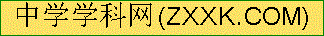做过的实验和通过实验得到的结论.  法国的科学家笛卡儿进一步补充了伽利略得出的结论,使人们的认识又深化了一步.笛卡儿认为,物体不受外力时,除了速度的大小不会改变,永远运动下去,也不会改变运动的方向.  最后,英国的著名物理学家牛顿总结了前人研究的成果,建立了力和运动的关系的一条规律——牛顿第一定律.  怎样准确理解牛顿第一定律?  指出:牛顿第一定律不是从实验中直接得出来的,但是它又有深厚的实验基础.它是在实验的基础上通过进一步的科学推理而得到的,由这个定律进一步得出的一切科学推论都经受住了实践的检验,因此,牛顿第一定律早已成为大家公认的力学基本定律之一. | 在实验的基础上,让学生充分发挥想象力,积极思考:小车运动时不受任何阻力,小车会永远运动下去.  学生交流讨论明确:“一切”表明这条规律的普遍适用性,没有例外,不符合这条规律的物体是不存在的;“不受外力”是定律成立的条件,这是一种理想情况,它也包含物体在某一方向上不受外力的情况.“总保持”指物体在不受外力时,只有保持静止或匀速直线运动两种可能,要改变这种状态,物体必须受力的作用.  物体不受外力作用时,原来运动的物体要保持匀速直线运动;原来静止的物体要保持静止状态.这个规律说明了维持物体的匀速直线运动是不需要力的.即:力不是维持物体运动的原因而是改变物体运动的原因. | 通过科学想象与科学推理方法的结合,发展学生的想象力和分析概括能力,使学生养成良好的思维习惯,敢于质疑,勇于创新.
新课教学  (30分钟) | 三、惯性  牛顿第一定律告诉我们,任何物体都具有保持原来匀速直线运动状态或静止状态的性质,这种性质叫做惯性.牛顿第一定律也叫惯性定律.  按图演示:  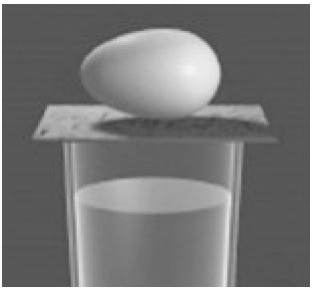  水杯装着水,轻木块放在杯口上,熟鸡蛋静止在木块上,迅速击出木块.看到什么现象?鸡蛋为什么没有随木块飞出?  回忆我们乘坐汽车的情景:当汽车突然启动时,我们的身体会有什么现象发生?为什么会发生这种现象?怎样预防?  鼓励学生举例说明:生活中有哪些做法是利用了惯性和预防惯性造成的危害的.  指出:自然界和生活中有很多与惯性有关的现象,了解人们有时可以利用惯性,有时应注意防止惯性给人们带来危害.要会用惯性来解释这些的现象.解释这类问题时通常采用的步骤如下:  (1)确定研究对象,明确研究对象是哪一个物体或同一个物体的哪一部分.  (2)弄清要研究的物体(或物体的某一部分)原来处于什么运动状态(静止还是运动,向哪个方向运动).  (3)在突发情况下,物体(或物体的某一部分)由于惯性,仍要保持原来的运动状态(原来静止的仍保持静止;原来向前运动的仍向前运动). | 学生观察得出:鸡蛋会落入杯中.通过交流得出:鸡蛋原来静止,迅速击出木块后,由于惯性,鸡蛋仍要保持静止的状态,所以不会随木块飞出而是掉落到杯子里面去.  学生回答:向后仰.乘客的上半身原来是静止的,公交车突然启动时,由于惯性上半身仍然要保持静止,但下半身已经随公交车向前运动了,所以乘客会向后倒.如果汽车突然启动时,乘客能抓紧扶手,就会使整个身子一起向前运动,避免摔倒.  洗衣机脱水的原理,拍打衣服上的灰尘,抖落伞上的雨点,跳远前的助跑,高速公路上对汽车之间的车距有限制,在一些拐弯较多的地方限制车速等. | 感受身边的物理,从生活走向物理,从物理走向社会,让学生应用知识指导实际的生产生活,以促进学生素质的全面提高.

【课堂小结】
通过今天的学习,同学们有哪些收获?在实验探究中又存在哪些问题?还有什么想探究的问题?
学生可以个别回答或相互交流,在交流的基础上进行学习小结.
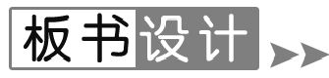
第1节 牛顿第一定律
一、阻力对物体运动的影响
二、牛顿第一定律
1.内容:一切物体总保持静止状态或匀速直线运动状态,直到有外力迫使它改变这种状态为止.
2.理解
(1)物体在合外力为零时,总保持静止状态或匀速直线运动状态.
(2)力是改变物体运动状态的原因.
三、惯性
1.任何物体在任何情况下都具有外力.
2.惯性是物体的固有属性.
3.质量是物体惯性大小的量度.
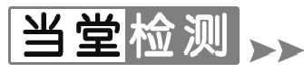
1.2016年11月17日12时41分,神舟十一号飞船与天宫二号空间实验室成功实施分离,航天员景海鹏、陈冬踏上返程之旅.如果在返程途中飞船所受的外力全部消失,那么它将( D )
A.落回地面
B.静止在空中
C.绕地球运动
D.做匀速直线运动
2.在地上滚动的小球,速度越来越慢,最后停止运动,这是因为( C )
A.推力减小的缘故
B.阻力增大的缘故
C.小球受阻力的缘故
D.小球不受力的缘故
3.若物体不受任何外力的作用,则该物体( D )
A.一定做匀速直线运动
B.一定保持静止
C.运动状态可能会发生改变
D.以上说法都不对
4.静止在地面上的足球,当运动员用脚踢球,足球沿着地面向前运动,说明力 改变 了足球的运动状态;足球离开脚后 不受 (填“受到”或“不受”)人的作用力,仍向前运动一段距离才停下来,这段距离足球受到 阻力 的作用,运动状态 改变 (填“改变”或“不改变”).
5.在学习牛顿第一定律时,为了研究“阻力对物体运动的影响”,我们做了如图所示的实验:
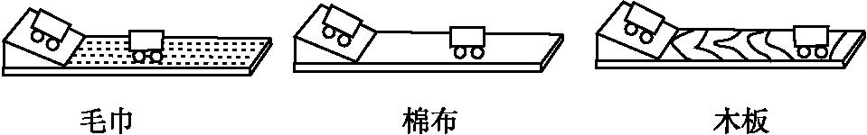
(1)在实验中应让同一小车从同一斜面的 同一高度 由静止开始滑下,目的是 使小车到达水平面时的初速度相同 .
(2)实验表明,表面越光滑,小车运动的距离越 远 (填“远”或“近”),这说明小车受到的阻力越小,速度减小得越 慢 (填“快”或“慢”).
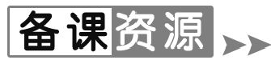
1.安全气囊
安全气囊是现代轿车上引人注目的高技术装置.安装了安全气囊装置的轿车方向盘,平常与普通方向盘没有什么区别,但一旦车前端发生了强烈的碰撞,安全气囊就会瞬间从方向盘内“蹦”出来,垫在方向盘与驾驶者之间,防止驾驶者的头部和胸部撞击到方向盘或仪表板等硬物上,这样有安全气囊装置的轿车发生正面撞车时,驾驶者的死亡率会大大降低.
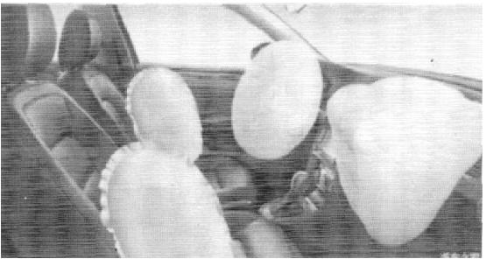
安全气囊主要由传感器、微处理器、气体发生器和气囊等部件组成.传感器和微处理器用以判断撞车程度,传递及发送信号;气体发生器根据信号指示产生点火动作,点燃固态燃料并产生气体向气囊充气,使气囊迅速膨胀,气囊容量约为50~90 L.同时气囊设有安全阀,当充气过量或囊内压力超过一定值时会自动泄放部分气体,避免将乘客挤压受伤.
2.雨雾天气车距应当加倍
据市公安交警部门统计,雨雾天气下追尾事故的发生率相对较高,这说明安全车距的长短与行驶速度、气候条件和路面情况等因素密切相关.一般来说,车速越大、车重越大、路面越光滑,安全距离就应当相应增加.特别是遇到大风、雪、雾等恶劣天气以及路面结冰或夜间行驶时,行车间距应增加到一倍以上.
除了注意天气状况外,驾驶员在行车过程中还需要养成良好的驾驶习惯,密切注意前车动态.比如,一旦看到前车刹车灯亮了,后车一定要同时踩刹车减速.有些老驾驶员自恃经验丰富,认为距离尚远就可以先不踩刹车,这成为很多追尾事故发生的一大诱因.此外,十字路口或转弯路段也是追尾事故的常发路段,驾驶员行车至路口时,一定要注意减速,适时加大安全车距,以防前车突然停止或转弯而刹车不及酿成事故.

第2节 二力平衡

1.依据生活经验认识平衡力和平衡状态的概念,会判断物体受到的力是否为平衡力.
2.会利用二力平衡知识分析解决实际问题.
【教学重点】
二力平衡的条件.
【教学难点】
二力平衡条件的应用.
教学环节 | 教师活动 | 学生活动 | 设计意图
导入新课  (5分钟) | 播放图片:匀速上升的潜水艇、缓缓降落的宇宙飞船、放在课桌上的书本、吊在天花板下的电灯等.  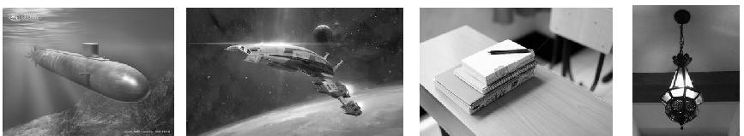  思考:这些物体分别做什么运动?它们分别受到哪些力的作用?  讨论:牛顿第一定律告诉我们,物体在不受外力的时候总要保持静止状态或匀速直线运动状态.但是现实情况是一切物体都要受到力的作用,物体保持静止或保持匀速直线运动的情况也是普遍存在的.那么这二者之间有什么联系呢? | 学生思考分析,物体有的做匀速直线运动,有的静止.在竖直方向上都受到两个力的作用. | 感受力与美的结合,体会物理与生活的密切关系,激发学习兴趣.

续表
教学环节 | 教师活动 | 学生活动 | 设计意图
新课教学  (30分钟) | 一、二力平衡  上面的现象中潜水艇和飞船,两者都处于匀速直线运动状态;而书本和电灯都处于静止状态.  引导学生归纳什么是平衡状态?什么是二力平衡?  思考:是不是一个物体受到两个力的作用,就一定会处于静止状态或做匀速运动状态呢?也就是说这两个力一定是平衡力呢?  演示:用手拉着钩码加速往上提.  引导学生思考:  (1)钩码受到几个力的作用?手往上提钩码时的运动状态改变了吗?  (2)这说明了钩码受到的两个力是平衡力吗?  思考:物体处于平衡状态时,它受到的两个力应该满足什么条件?下面我们通过桌面上的小车进行探究.  二、探究二力平衡的条件  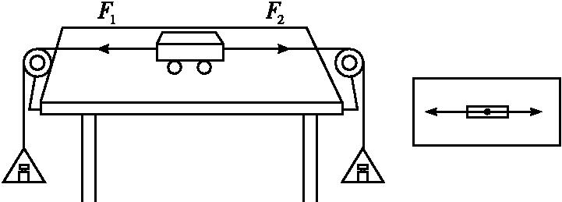  如图,把小车放在光滑的水平桌面上,向挂在小车两端的托盘里放钩码.思考:  小车在水平方向受到哪些力的作用?用力的示意图画出小车受到的两个拉力.  下面就让小车保持静止,看一看它受到的两个拉力应该满足什么关系?  学生分组实验:探究二力平衡的条件.  (1)提出问题:  一个物体受到两个力作用处于平衡状态时,它受到的两个力应该满足什么条件?  (2)猜想与假设:  (教师可以提示学生从力的大小、方向、作用点这三个要素来考虑)  (3)制订实验计划、设计实验  可以设计什么样的实验来探究这个问题呢?实验时如何改变力的大小、方向和作用点?  (4)进行实验、收集数据:  (5)分析与论证:  引导学生分析,哪些情况下小车不能保持静止?哪些情况下小车能保持静止,从而得出结论.  (6)评估:  可以向学生指出,小车在水平方向还会受到摩擦阻力,但实验中控制这个阻力很小,与拉力相比可以忽略. | 学生归纳:  平衡状态:把物体处于匀速运动状态和静止状态都称为物体处于平衡状态.  二力平衡:当物体在两个力的作用下处于平衡状态时,就称为二力平衡.  学生交流回答:  钩码受到重力和拉力两个力的作用.因为钩码做加速运动,没有处于平衡状态,所以重力和拉力不是平衡力.这说明一个物体受到两个力作用,这两个力不一定是平衡力.  教师引导学生把探究中的问题思考清楚然后让学生动手实验,记录数据,分析归纳,得出结论:作用在同一个物体上的两个力,必须大小相等,方向相反,并作用在同一条直线上.  简单地说,就是:同体、等值、反向、共线. | 物体受两个力作用保持平衡的情况最简单,所以先来研究这种简单的问题.  应使学生认识物体受两个力作用时并不总能保持静止或匀速直线运动状态.由此引出二力平衡的条件.  充分发挥实验在物理教学中的促进作用,帮助学生理解物理概念和规律.这里采用的方法是从特殊到一般,从具体形象到抽象概括,由浅入深,符合初中学生的认知规律.
  小车所受二力情况 |  |  | 小车运动情况  (静止与否)
  大小 | 方向 | 是否在一条直线上 | 小车运动情况  (静止与否)

续表
教学环节 | 教师活动 | 学生活动 | 设计意图
新课教学  (30分钟) | 三、二力平衡的应用  1.根据物体的运动状态判断受力情况  思考:  (1)吊在空中静止不动的电灯,若电线的拉力为2 N,则灯受到的重力是多少?  (2)重力为2 N的课本在水平桌面上静止时,桌面对课本的支持力多大?  (3)跳伞运动员和伞在空中匀速直线下落,若伞和人总重500 N,则他们受到的阻力是多少?  总结:根据物体处于静止状态或匀速直线运动状态,可以判断出作用在物体上的两个力是平衡力,进而判断所求力的大小和方向.  2.根据受力情况判断物体的运动状态  思考:火车在平直的轨道上行驶,在水平方向上受牵引力和阻力.如果牵引力大于阻力,火车将怎样运动?如果牵引力小于阻力,火车又将怎样运动?牵引力和阻力相等时,火车又将怎样运动?  总结:物体不受力时,应保持匀速直线运动或保持静止状态.物体受一个力,运动状态发生改变,这是力产生的效果.物体受平衡力时,应保持静止或匀速直线运动状态.静止的物体受平衡力时,仍然保持静止;运动的物体受平衡力时,仍然做匀速直线运动.  3.一对平衡力和一对相互作用力的区别  思考:一对平衡力和一对相互作用力有许多相似的地方,但也有不同的地方.试着把它们加以区别. | 引导学生按正确的思路分析回答:电灯受重力和电线的拉力,处于静止状态,所以重力和电线的拉力是平衡力.那么这两个力一定满足二力平衡的条件,即大小相等,方向相反,且在一条直线上.所以灯受到的重力为2 N.  学生交流回答:牵引力大于阻力,火车将加速;牵引力小于阻力,火车将减速;牵引力和阻力相等时,水平方向二力平衡,火车匀速直线前进.  学生交流回答相同点是:都满足大小相等,方向相反,作用在同一直线上.它们最根本的不同点是:一对平衡力是作用在“同一”物体上的力,而一对相互作用力是分别作用在“不同”物体上的力.两个力,只要不是作用在同一物体上,就不可能是平衡力;两个力中,发生作用的物体只要出现第三个,就不可能是相互作用力. | 通过举例进一步使学生掌握力与运动的关系,同时能培养学生的分析论证能力,锻炼学生思维的缜密性.

【课堂小结】
通过今天的学习,同学们有哪些收获?在实验探究中又存在哪些问题?还有什么想探究的问题?
学生可以个别回答,或相互交流,在交流的基础上进行学习小结.
第2节 二力平衡
一、平衡状态和平衡力
1.静止或匀速直线运动,物理上习惯称为平衡状态.
2.物体在受到几个力的作用,如果保持静止状态或
匀速直线运动状态,我们就说这几个力平衡,或者说物体受到的是平衡力.
3.如果作用在物体上的力只有两个,且物体保持静止或匀速直线运动状态,我们称二力平衡.
二、二力平衡的条件
作用在同一物体上的两个力,如果大小相等、方向相反,并且在同一条直线上,这两个力就彼此平衡.
三、二力平衡条件的应用
1.物体处于平衡状态——受平衡力.
2.物体受平衡力——处于平衡状态.

1.
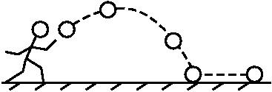
如图所示是人们向空中抛出实心球到实心球落地而停止运动的场景.下列情况中实心球受到平衡力作用的是( D )
A.实心球在空中上升
B.实心球从空中下落
C.实心球在地上越滚越慢
D.实心球停在地上
2.下列各图中的两个力,彼此平衡的是( C )
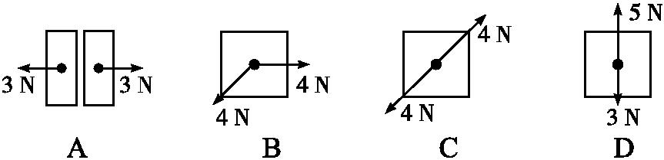
3.足球进校园,深受同学喜爱,踢出去的足球在水平草地上滚动过程中,以下两个力是一对平衡力的是( D )
A.脚对球的作用力与草地对球的阻力[来源:Z。xx。k.Com]
B.脚对球的作用力与球对脚的作用力
C.球向前的惯性力与草地对球的阻力
D.球所受的重力与草地对球的支持力
4.用细线吊起一个重力为10 N的小球,小球静止不动,请画出小球的受力示意图.[来源:学+科+网Z+X+X+K]
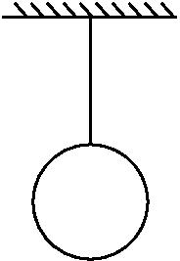
答案:如图所示
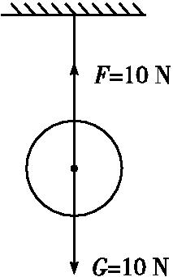
5.在研究“二力平衡条件”的实验装置中,如图所示,木块两端小盘里加上 质量相同 的砝码时,木
块便保持静止,这说明二力平衡条件:作用在物体上的二力必须 大小相等 ,方向相反,并且在同一直线上;若两盘里的砝码相等,把木块扭转一个角度后松手,发现木块 转动 ,这是由于木块所受的两个拉力F₁,F₂ 不在同一直线上 .
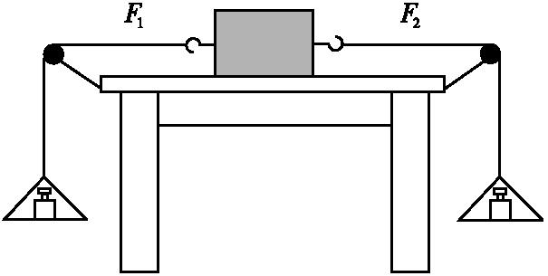
走钢丝
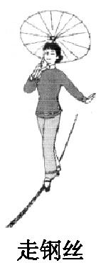
你看过“走钢丝”吗?杂技演员脚底下踩着的那根钢丝,只有晒衣服绳子一般粗细,演员在这钢丝上,如履平地,自如地做着走、跳、跪、卧等动作,还能跳绳、翻跟斗、跳舞呢.灵活轻捷的表演惊险而又优美,不断赢得观众阵阵掌声.
不管任何物体,要保持平衡,物体的重力作用线(通过重心的竖直线)必须通过支撑面(物体与支持着它的物体的接触面).如果物体重力作用线不通过支撑面,这个物体就要倒下来.
根据平衡的道理,走钢丝的杂技演员,始终要使自己身体重力作用线通过支撑面,这支撑面就是钢丝.钢丝很细,给人的支撑面极小、使身体重心恰巧落在钢丝绳上就很难,身体随时有倒下去的危险.生活的经验告诉我们,当身体摇晃要倒下时,人们往往摆动两臂,使身体重新站稳.两臂的摆动,是在调整重心作用线,使之通过支撑面,以恢复平衡.体操运动员在平衡木上,也常常有这样的动作.杂技演员走钢丝,当然也必须伸开双臂左右摆动来掌握重心,保持平衡.他们手中还常拿着长长的竹竿,或者花伞、彩扇等,这些物品起着“延长手臂”的作用,是帮助身体平衡的辅助工具.

第3节 摩擦力

1.理解摩擦力的方向和测量、探究.
2.知道滑动摩擦力的影响因素只有压力和接触面粗糙程度.
【教学重点】
探究影响滑动摩擦力大小的因素.
【教学难点】
摩擦力的方向、测量、探究影响滑动摩擦力大小的因素.
教学环节 | 教师活动 | 学生活动 | 设计意图
导入新课  (5分钟) | 【播放图片】俄罗斯陨石坠落  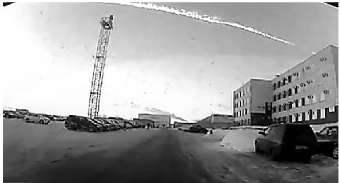  设疑:为什么会发出耀眼的亮光呢?  【揭示课题】今天我们就一起走进摩擦的世界,共同探究摩擦力的奥妙. | 观看视频:看到陨石坠落,发出耀眼的光芒.  讨论、预设:陨石坠落和大气层摩擦生热. | 引课三分钟即可
新课教学  (30分钟) | 一、摩擦力的定义及产生条件  1.【列举实例】  你能举出生活当中有哪些地方存在摩擦力吗?  2.【体验与感受】 想不想亲身感受一下摩擦力?  (1)推桌子,没推动;  (2)把手放在桌面上,用手压桌面前进;[来源:Z§xx§k.Com]  (3)用手推毛刷前进.  3.【交流讨论】  根据学生所举的例子及感受,请同学们说说摩擦力是如何产生的?  【归纳总结】两个互相接触的粗糙的物体,当它们要发生或已经发生相对运动时,在接触面上会产生一种阻碍相对运动的力,这种力就是摩擦力.  【想一想】有没有发现摩擦力产生的条件是什么?  补充:两个物体之间还要有压力作用.  4.【设置问题情景】滑动摩擦力也是力,要认识一个力,一般从那几方面入手?同学们在刚才的体验活动中,在力的三要素方面还有什么发现吗?  【小结】作用点:在受力物体的接触面上.  方向:跟物体的相对运动的方向相反.  【演示实验、突破难点】:两个不同颜色的海绵刷相对运动帮助理解滑动摩擦力的方向.  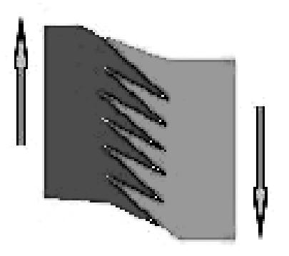  【想一想】摩擦力是否总是阻碍物体运动的?  强调:“相对运动”指受力物体相对于施力物体的位置发生了改变,与“物体运动”不同.摩擦力有时是阻力,有时也可作为动力. | 学生举例、预设:走路时鞋和地面、车轮和地面之间有摩擦、橡皮擦字有摩擦……  动手实验感受:感受摩擦力,并说说有什么感受:桌子、手、毛刷的运动受到阻碍、受到摩擦力……  交流、回答,认知什么是摩擦力.  思考、交流:产生的条件:互相接触、粗糙物体、要发生或已经发生相对运动.  了解各种摩擦力.  学生说出滑动摩擦力定义:一个物体在另一个物体表面上滑动时,受到的阻碍物体相对运动的力,这种力叫滑动摩擦力.  思考、讨论、回答:摩擦力的作用点、方向.  观察分析海绵刷的受力方向与相对运动的方向相反.  思考、交流、判断. | 结合生活  教师演示  PPT演示

续表
教学环节 | 教师活动 | 学生活动 | 设计意图
新课教学  (30分钟) | 二、怎样测量滑动摩擦力  1.【议一议】  怎样测量木块在桌面上滑动时受到的摩擦力呢?  【提出问题】弹簧测力计测的是什么力?  我们要测量的是摩擦力呀?  运用了什么方法?  【小结】测量方法:  用弹簧测力计水平拉动木块匀速滑动时,弹簧测力计示数的大小就反映了滑动摩擦力的大小.  此处利用二力平衡的知识,运用了转换法.  2.【测一测】  请同学们用弹簧测力计测出木块在木板上或桌面上滑动时受到的摩擦力.  【想一想】如何改进测量方法?  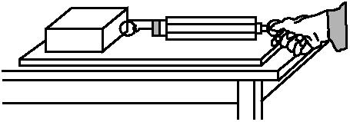 | 回答:水平匀速拉动木块滑动拉力与摩擦力二力平衡,运用了转换法.  学生动手实验测量摩擦力,有学生说出测力计示数不稳定.  小组讨论交流:尽量水平匀速拉动木块、让测力计和木块不动,拉木板、用电动机拉动木块.  练习测量摩擦力,并说出测量结果. | 视器材而定
新课教学  (30分钟) | 三、探究滑动摩擦力的大小和哪些因素有关  1.提出问题与猜想  大家测得的摩擦力有所不同,滑动摩擦力的大小和哪些因素有关呢?请同学们大胆猜想一下,说出你猜想的依据.(学生大胆猜想,老师板书,并引导学生把猜想的结果进一步归类)  2.设计实验  (1)你计划采取什么科学方法来研究自己的实验课题?  (2)如何设计实验方案?(①如何改变压力?②如何改变接触面的粗糙程度?③如何改变接触面积?)  让学生以小组为单位进行讨论,并利用手中的器材设计实验证明自己的观点.  教师巡视,并给予必要的点拨.  比较各组的实验方案,并进行修正,归纳方案.  3.进行实验、收集数据  教师巡视、指导学生分组实验.鼓励学生动手实验,收集记录数据,鼓励学生间的交流和合作.  探究一:探究滑动摩擦力与 压力大小 是否有关  1.探究方法:应控制 接触面的粗糙程度 相同,改变 压力大小 .  2.将实验数据记入下面表格.  3.分析讨论实验数据,我们得到的结论是: 接触面粗糙程度相同时,压力越大,摩擦力越大 . | 学生交流讨论、猜想滑动摩擦力可能与压力的大小有关;可能与接触面的粗糙程度有关;可能与接触的面积有关;可能与物体运动速度有关……  各小组讨论交流、合作设计实验:采用控制变量法,即保持接触面的粗糙程度、压力大小、接触面积的大小、运动速度中的三个因素不变,只改变其中的一个因素,研究滑动摩擦力与它的关系.  学生小组分工协作,积极做实验,合作完成实验并记录数据.  一:控制接触面的粗糙程度、接触面积的大小、速度相同,改变压力大小(一次只拉木块,另一次木块上放上钩码). | 学生组  内合作
  次数 | 接触面的  粗糙程度 | 接触面的  面积 | 速度 | 压力  大小 | 测力计  示数F/N | 滑动摩擦力  的大小f/N
  1 | 相同 | 相同 | 相同 | 小
  2 | 相同 | 相同 | 相同 | 大

续表
教学环节 | 教师活动 | 学生活动 | 设计意图
新课教学  (30分钟) | 探究二:探究滑动摩擦力与接触面的粗糙程度是否有关  1.探究方法:应控制 压力大小 相同,改变 接触面的粗糙程度 .  2.将实验数据记入下面表格.  3.分析讨论实验数据,我们得到的结论是: 压力大小相同时,接触面的粗糙程度越大,摩擦力越大 .  探究三:探究滑动摩擦力与接触面积大小是否有关  1.探究方法:应控制 压力大小和接触面的粗糙程度、速度 相同,改变 接触面积大小 .  探究滑动摩擦力与 接触面积 是否有关.  2.将实验数据记入下面表格.  3.分析讨论实验数据,我们得到的结论是: 滑动摩擦力与接触面积的大小无关 .  探究四:探究滑动摩擦力与运动速度是否有关  1.探究方法:应控制 压力大小、接触面的粗糙程度和面积大小 相同,改变 速度的大小 .  2.将实验数据记入下面表格.  3.分析讨论实验数据,我们得到的结论是: 滑动摩擦力的大小与运动速度无关 .  4.分析论证  观察表格中的数据,从中你能得到什么结论?与你的猜想一样吗?  【总结结论】滑动摩擦力的大小与压力和接触面的粗糙程度有关;与接触面积的大小、运动速度无关.  5.评估:组织学生交流与评估,反思实验中出现的问题:操作中出现过什么失误或故障吗?你是怎么解决的?有没有新的发现或疑问? | 二:控制压力大小、接触面积的大小、速度相同,改变接触面的粗糙程度(一次在木板上拉木块,另一次在毛巾上拉木块).  三:控制压力大小、接触面的粗糙程度、速度相同,改变接触面积的大小(木块一次平放,另一次侧放).  四:控制压力大小、接触面的粗糙程度、接触面积的大小相同,改变速度.  小组分析实验数据,总结出实验结论,展示实验结果.  总结小组实验情况,在实验过程中有没有失误,交流展示新的发现或疑问.  不易保持木块做匀速且直线运动,弹簧测力计示数不稳定. | 学生组  内合作
  次数 | 压力  大小 | 接触面的  面积 | 速度 | 接触面的  粗糙程度 | 测力计  示数F/N | 滑动摩擦力  的大小f/N
  1 | 相同 | 相同 | 相同 | 较光滑
  2 | 相同 | 相同 | 相同 | 较粗糙
  次数 | 压力  大小 | 接触面的  粗糙程度 | 速度 | 接触面的  面积 | 测力计  示数F/N | 滑动摩擦力  的大小f/N
  1 | 相同 | 相同 | 相同 | 小
  2 | 相同 | 相同 | 相同 | 大
  次数 | 压力  大小 | 接触面的  面积 | 接触面的  粗糙程度 | 速度 | 测力计  示数F/N | 滑动摩擦力  的大小f/N
  1 | 相同 | 相同 | 相同 | 小
  2 | 相同 | 相同 | 相同 | 大

续表
教学环节 | 教师活动 | 学生活动 | 设计意图
新课教学  (30分钟) | 四、摩擦的利用与防止  【自由辩论】  你认为摩擦力越大越好?还是越小越好?  正反双方在辩论时,举例证明自己的观点.正反双方,一次一人发言,各举一例,自由辩论.  1.解决问题、提升认知——增大有益的摩擦  【助人为乐】我们已经探究了影响摩擦力大小的因素,现在老师新买了一个茶杯,但是杯盖怎么也拧不开,你有什么办法帮老师拧开吗?请同学们想出尽可能多的办法来.  【想想议议】大家解决这个问题的方法,其共同目的是什么?再问这种摩擦力对我们是有益的还是有害的?有益的摩擦力就想办法增大它,你能总结一下增大有益摩擦的方法吗?  【归纳总结】——增大有益的摩擦的方法  (1)增大接触面间的粗糙程度.  (2)增大接触面间的压力.  【回归生活】生活中有哪些增大有益摩擦的例子,并说明用的是什么方法.  【课件展示图片】  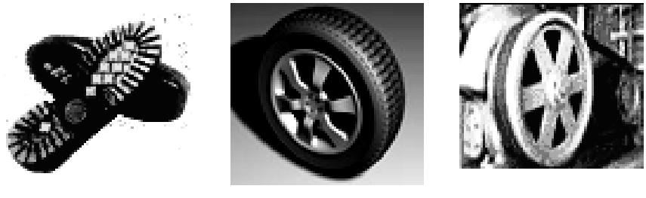  【说一说】怎样使小提琴拉得更响?  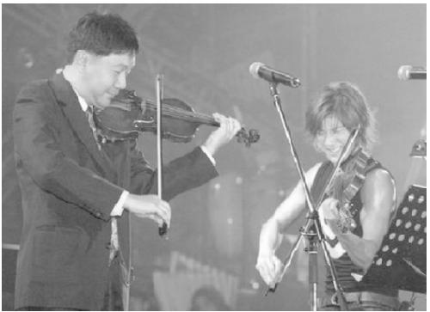  涂松香→增大接触面积粗糙程度→增大摩擦.  重一些压弦→增大压力→增大摩擦.  2.交流讨论、提升认知——减小有害的摩擦  【想一想】有害的摩擦我们又该怎么办?(组织学生逆向思维,说出减小有害摩擦的方法.)还有什么方法能减小有害摩擦力吗?  【播放视频】  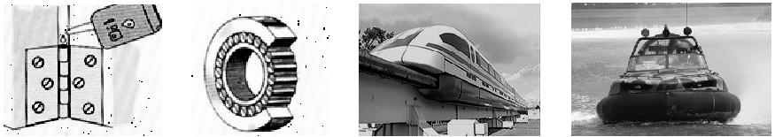  【归纳总结】——减小有害的摩擦的方法  1.减小压力.  2.接触面变得光滑些.  3.使两个互相接触的物体的摩擦面彼此分开  (1)加润滑油 (2)充气垫 (3)磁悬浮  4.用滚动代替滑动. | 认为摩擦力越大越好的是正方,认为摩擦力越小越好的是反方,老师是主持人.  学生发挥想象畅所欲言,认识摩擦力既有有益的,也有有害的.  出谋献策:用力拧或垫上毛巾后拧……  交流回答  学生举例  搜集实例:增大粗糙程度:鞋底、轮胎有花纹、车轮缠上防滑链…;增大压力:张紧皮带、握紧车闸…  锻炼学生的语言表达能力  思考回答:1.减小压力;2.接触面变得光滑些.  交流讨论:加润滑油、充气垫……  总结减小摩擦的方法  举出生活中的实例 | 设计意图:进一步认识摩擦力对生活的影响,认识有益摩擦、有害摩擦.  设计意图:学生情绪高涨,活跃了课堂气氛,充分体现了学生的主体地位,也体现从物理走向生活.  突出重点  学以致用  (约8分钟)

【课堂小结】
本节课你有哪些收获?还有哪些疑惑?
学生讨论,交流收获和疑惑.
第3节 摩擦力
一、摩擦力
1.定义.
2.作用点.
3.方向.
二、滑动摩擦力的大小和哪些因素有关
1.实验方法:控制变量法.
2.滑动摩擦力只与压力、接触面粗糙程度有关;与接触面积的大小、运动速度无关.
三、摩擦的利用与防止
1.增大有益摩擦的方法
(1)增大接触面间的粗糙程度.[来源:学科网]
(2)增大接触面间的压力.
2.减小有害摩擦的方法
(1)减小压力;
(2)接触面变得光滑些;
(3)使两个互相接触的物体的摩擦面彼此分开
①加润滑油 ②充气垫 ③磁悬浮
(4)用滚动代替滑动.
1.将两本书的书页交叉叠放在一起,拉书时,书页间会产生较大的( D )
A.重力 B.弹力 C.压力 D.摩擦力
2.如图所示,人不受摩擦力的是( A )
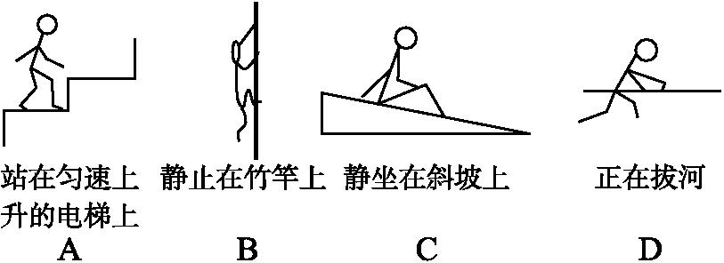
3.如图是“研究滑动摩擦力与压力关系”的实验.在(甲)、(乙)两次实验中,用弹簧测力计沿水平方向拉木块,使木块在水平木板上做匀速直线运动.则下列说法正确的是( C )
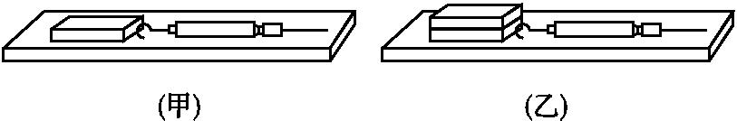
A.图(乙)中的木块速度越大,滑动摩擦力越大
B.图(甲)中的木块只受到拉力、滑动摩擦力两个力
C.图(甲)中弹簧测力计的示数等于滑动摩擦力的大小
D.该实验得出的结论:物体间接触面的压力越大,滑动摩擦力越小
4.
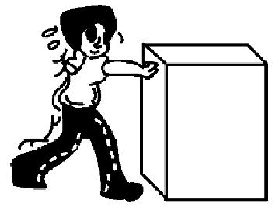
如图所示,用水平力推静止在水平地面上的大木箱,没有推动.这时,木箱受到的( B )
A.推力小于摩擦力
B.推力和摩擦力大小一定相等
C.推力一定小于重力
D.推力和摩擦力方向相同
5.体重为490 N的某同学用双手握住竖直的木杆匀速上攀,他所受到的摩擦力( B )
A.等于490 N,方向竖直向下
B.等于490 N,方向竖直向上
C.大于490 N,方向竖直向下
D.小于490 N,方向竖直向上
1.结为什么能打得牢
各种各样的结──普通结、水手结、纽带结、蝴蝶结等等,之所以能打得牢,完全是由于摩擦力的作用.由于绳索围着自己缠绕着,像绳索围着支架缠绕着一样,所以摩擦力增大了许多倍.研究一下结里的许多曲折,就不难相信这一点.曲折越多,或是绳子围着自己缠绕的圈数越多,它的绕转角就越大,结也打得越牢.
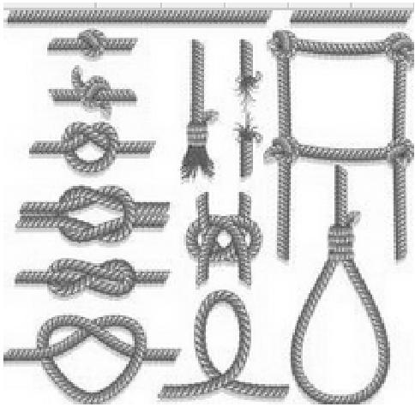
2.气垫船
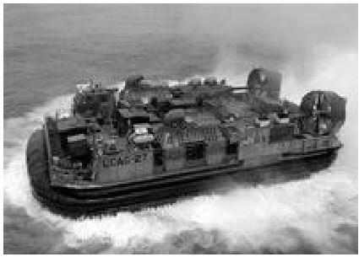
气垫船设计的思路就是在船底下面产生一个气垫,使船体与接触面不直接接触,好像悬在空中一样.这个气垫由发动机从船体上方或四周吸进空气,然后由船体下方喷出.由于船底四周用橡胶带围衬,像个弹性裙子一样,就形成了一个气垫.气垫船有一个充气的气垫,可使船体浮出水面航行,由于水的阻力减少,因此航行速度很快.气垫船并非只是在水上浮动,而是受气垫的支撑,可在水上、沼泽或陆地上移动.气垫船上带有巨大的风扇来形成气垫.这股气垫被一圈称为“围裙”的橡胶围封在船身周围.

